Программирование безопасности в Automation Studio
Графическое сравнение проектов с SafeDESIGNER v 2.90
Эггельсберг - Стала доступна версия 2.90 продукта SafeDESIGNER от B&R. Являясь компонентом среды разработки Automation Studio, инструмент SafeDESIGNER обеспечивает безопасность и надежность при программировании важных функций по защите оборудования и персонала. Все изменения систем безопасности находятся под контролем. В данной версии SafeDESIGNER был добавлен графический вид для обеспечения функции сравнения. Пользователи теперь имеют перед глазами понятный и исчерпывающий обзор всех изменений в системе безопасности. Эффекты от изменений в функционале безопасности могут быть теперь локализованы быстрее и с большей эффективностью.

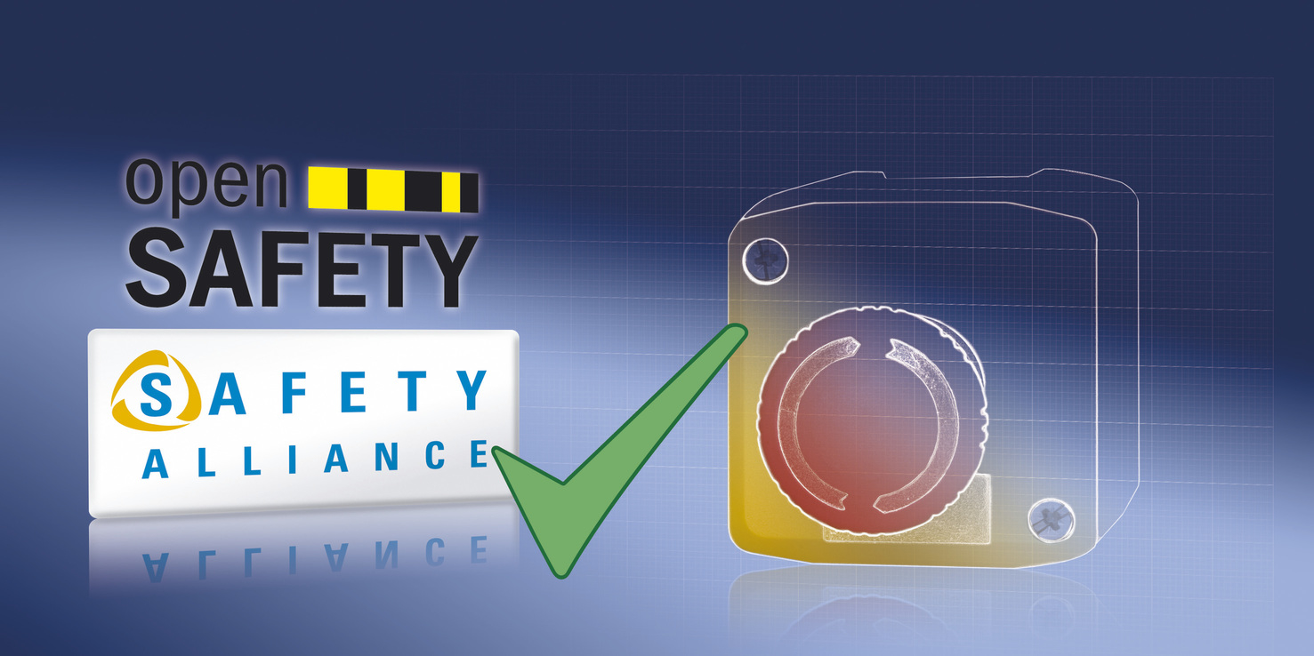
SafeDESIGNER 2.90 предоставляет пользователям понятный и исчерпывающий обзор всех изменений в проекте.

О компании B&R
Компания B&R специализируется на инновационных решениях в сфере промышленной автоматизации, а также имеет представительства по всему миру со штаб-квартирой в Австрии. Продукция B&R сочетает в себе уникальные инженерные разработки и передовые технологии, и по праву завоевала международное признание и любовь клиентов. В портфолио B&R всегда найдется комплексное решение практически для любой задачи современной промышленности: автоматизация отдельных машин или целых заводов, продвинутое управление движением, визуализация, встроенные технологии безопасности и многое другое. Технологии промышленной полевой шины POWERLINK и openSAFETY, так же, как и мощная среда разработки Automation Studio являются основой постоянного совершенствования техники автоматизации и успеха компании на рынке. Дух инноваций позволяет компании B&R быть на острие прогресса, превосходя самые смелые ожидания своих клиентов.
Более подробную информацию Вы сможете найти на www.br-automation.com.

